Sehr geehrte Damen, sehr geehrte Herren,
im „Jour Fixe“ stellen sich CU-Mitglieder aus einem Technologiefeld kurz vor. Experten führen dann in ein zentrales Thema aus diesem Technologiefeld ein und diskutiert mit den Teilnehmern. Wir möchten die Perspektiven von Verbundwerkstoffen in der Verteidigungstechnik mit Ihnen diskutieren.
Wir freuen uns, Sie zum Jour Fixe von CU West, Ceramic Composites u. CU, einladen zu dürfen:
Termin: 20. März 2023, 14.00 – 15.00 Uhr (digital)
Thema: „Chancen für Verbundwerkstoffe in der Verteidigungstechnik“

Programm:

Kurze Vorstellungen:
- Schunk Kohlestofftechnik / Verteidigungstechnik (Dr. Florian Reichert)
- Röder Präzision (Dr. Alexander Höhme)
- Dynamit Nobel Defence (Daniel Schröder)
Diskussion unter der Leitung von:
Dr. Florian Reichert, Schunk Kohlestofftechnik
Dr. Markus Steffens, Intellight
Anmeldung
Die Zugangsdaten erhalten Sie rechtzeitig vor der Veranstaltung.

Weitere Termine:
Der Jour Fixe findet jeweils am 3. Montag eines Monats statt (je 60 Min.):
17. April 2023, 14.00 Uhr, („Thermoplaste – neue Bearbeitungsverfahren, neue Anwendungen“)

Bitte informieren Sie Interessierte über die Veranstaltungsreihe.
Über Ihre Teilnahme würden wir uns freuen.

Mit freundlichen Grüßen

Dr. Heinz Kolz Denny Schüppel
Netzwerkgeschäftsführer CU West
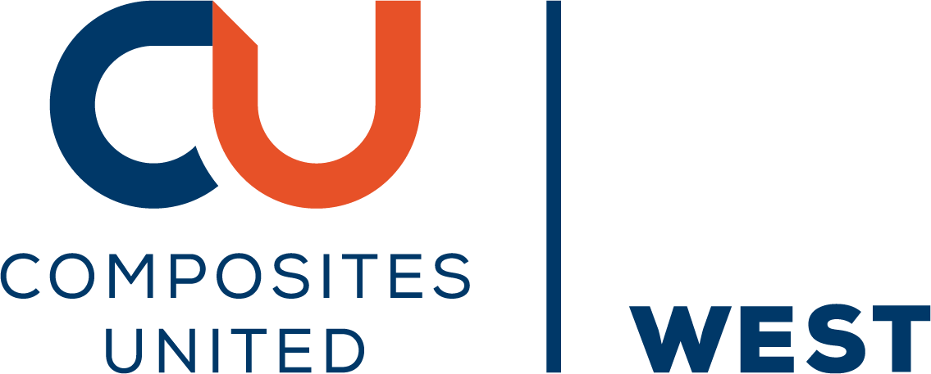

c/o Leibniz-Institut für Verbundwerkstoffe GmbH (IVW)
Erwin-Schrödinger-Straße 58
67663 Kaiserslautern
E-Mail: heinz.kolz@composites-united.com
Mobil: 0175 2141051

Managing Director

Ceramic Composites
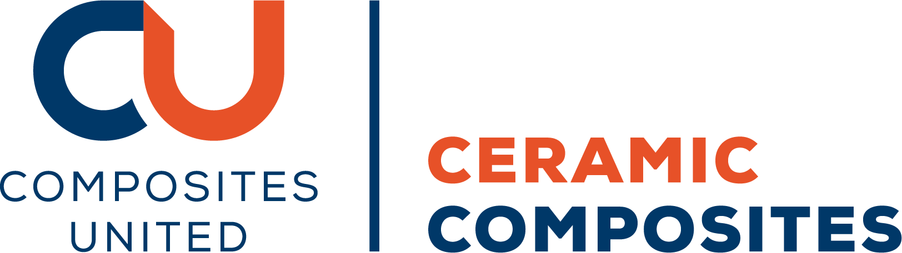Network of Composites United e.V.
Am Technologiezentrum 5
86159 Augsburg

Mobile: +49 (0)177-3067261
Fax: +49 821 268 411-07
E-Mail: Denny.Schueppel@composites-united.com
www.ceramic-composites.com

